TUTORIAL: MONITORAMENTO DE NÍVEL COM PROTOCOLO BLE E CALIBRAÇÃO LINEAR

1. IDENTIFICAÇÃO E AMBIENTE
- Trilha: [X] IoT | IA | Integração
- Nível: [X] Básico | Intermediário | Avançado
- Ambiente: Simulação |[X] Kit Físico | Híbrido
- Tempo Estimado: 90 minutos

2. PÚBLICO-ALVO E PRÉ-REQUISITOS
- Perfil Recomendado: Estudantes e entusiastas de sistemas embarcados que desejam aprender comunicação sem fio de curto alcance e tratamento de dados analógicos.
- Conhecimentos Prévios:
  - Lógica de programação
  - Eletrônica básica: leitura de esquemáticos e uso de protoboard.
  - Navegação básica no ambiente VS Code.
- Ferramentas e Softwares:
  - VS Code com a extensão ESP-IDF instalada e configurada.
  - App de scanner BLE (ex: nRF Connect) instalado no smartphone.

3. APLICABILIDADE E DIFERENCIAL
- O Diferencial (Ferramenta): O protocolo Bluetooth Low Energy (BLE) permite a comunicação direta com dispositivos móveis sem a necessidade de uma rede Wi-Fi, reduzindo drasticamente o consumo energético e facilitando a configuração local.
- A Solução Prática (Projeto): O uso de um potenciômetro para emular uma boia analógica permite testar a lógica de calibração necessária para transformar sinais de tensão brutos em informações úteis (0-100%). Esta técnica é aplicada no monitoramento de tanques de combustível e reservatórios de água.
- Habilidade Técnica: Ao concluir este tutorial, você terá dominado: A criação de serviços e características no protocolo BLE e a implementação de funções de mapeamento linear para sensores analógicos.
- Competência Adquirida: Desenvolver interfaces de sensoriamento sem fio para diagnóstico e monitoramento local via dispositivos móveis.

4. OBJETIVOS DE APRENDIZAGEM
Ao final desta atividade, você será capaz de:
- Aplicação Técnica: Configurar um servidor GATT BLE para transmitir dados de telemetria.
- Aplicação Funcional: Desenvolver um sistema de medição de nível calibrado que reporta a porcentagem volumétrica de um reservatório.

5. FUNDAMENTAÇÃO E CONCEITOS
- Conceito da Ferramenta: O NimBLE é uma stack Bluetooth open-source otimizada para o ESP32. Ela organiza os dados no perfil GATT, onde o ESP32 atua como Servidor, disponibilizando uma "Característica" que o smartphone pode ler ou assinar para receber notificações.
- Lógica do Projeto: O projeto utiliza o ADC (Analog-to-Digital Converter) do ESP32-S3 para ler o sinal e converter em valores digitais. Além disso, utiliza a memória NVS para garantir que a média de consumo não seja perdida caso a energia caia.
- Lógica do Código: O código segue o seguinte fluxo:
  - Inicializa O ESP32 inicia, configura os periféricos (ADC e GPIO), o sistema busca na NVS se já existe um consumo_medio_hora salvo de sessões anteriores, a stack NimBLE é iniciada e o dispositivo começa a "anunciar" (Advertising) seu nome para que celulares possam encontrá-lo.
  - Ciclo de Medição: A cada 10 segundos, lê o potenciômetro 10 vezes e tira a média para evitar oscilações, converte o valor para 0-100% e calcula a diferença em relação à última leitura.
  - Detecção de Vazamento: Se a queda de nível for 20% superior à média registrada, o LED de alerta (GPIO 2) é acionado.
  - Transmissão: O valor é formatado em uma string (ex: N:85.0%|C:0.05|A:0) e enviado via BLE para qualquer dispositivo conectado.

6. ACESSO AOS ARQUIVOS DO PROJETO
- Código Base / Firmware: [Link para Repositório ou Arquivo Fonte]
- Diagramas e Esquemáticos: [Link para Imagem ou PDF em Alta Resolução]
- Datasets / Database: Não se aplica
- Arquivos de Hardware: [Link para arquivos de corte laser, modelos de impressão 3D (STL) ou indicar "Não se aplica"]
- Acesso ao pré-projeto no simulador: Não se aplica
- Lista de Materiais (Kit Físico):
  - ESP32‑S3
  - LED
  - resistor 1K
  - Potênciometro/Trimpot de 10K
  - Jumpers/fios para conexão
  - Cabo USB para gravação/monitoramento

7. ETAPA 1: EXECUÇÃO EM SIMULADOR
- Plataforma Sugerida: Etapa não disponível por limitações técnicas do simulador quanto à stack Bluetooth NimBLE e NVS. Avance para a Etapa 2
- Link de Acesso: Não se aplica

8. ETAPA 2: EXECUÇÃO EM AMBIENTE FÍSICO
- Esquema de Montagem para Consulta: [Reinserir Link para Imagem/Esquemático]
Diretrizes de Rigor Técnico:
- Integridade do Hardware: O potenciômetro deve ser alimentado por 3.3V. O uso de 5V na entrada analógica danificará permanentemente o GPIO 1 do ESP32-S3.
- Qualidade e Organização/Dicas: : Como trabalhamos com ADC, evite fios muito longos para o potenciômetro, pois podem atuar como antenas e gerar ruído na leitura do nível.
Procedimento de Montagem:
Passo 01: Montagem da Interface Analógica
- Instrução: Conecte os pinos laterais do potenciômetro ao 3.3V e GND da Heltec. Conecte o pino central (cursor) ao GPIO 1 (ADC1_CH0)
- Referência Visual:

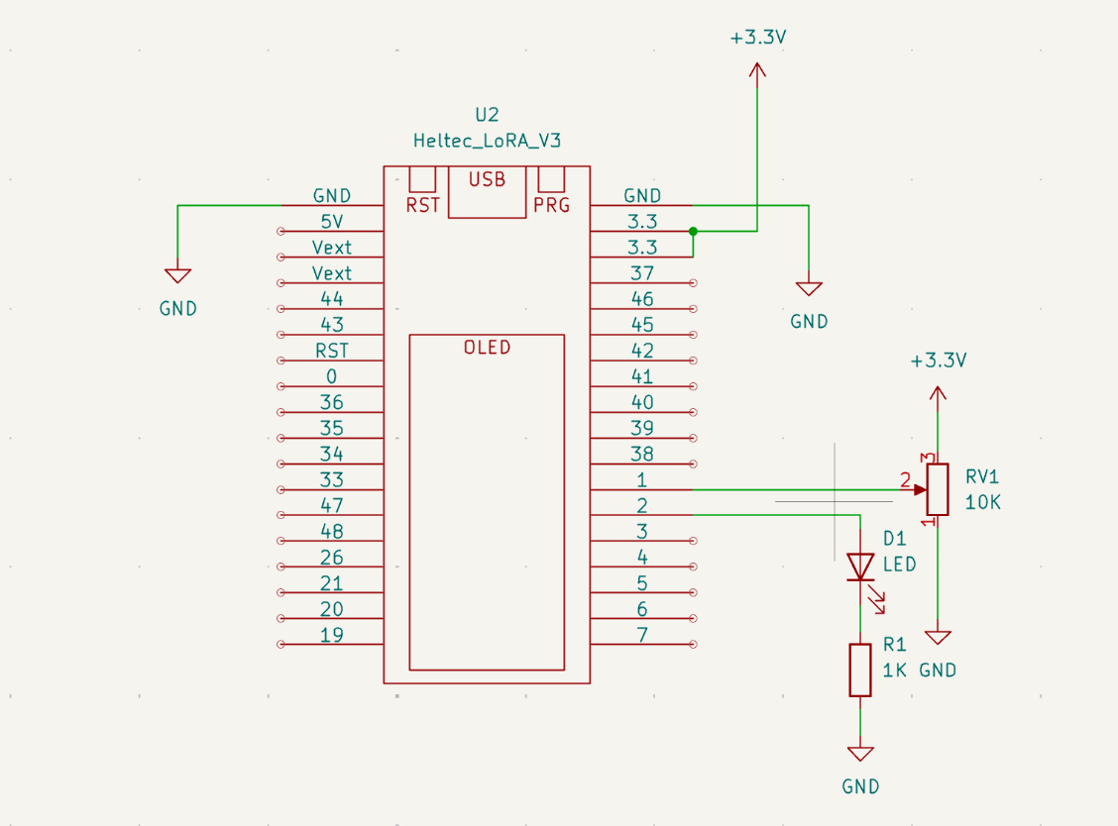
Diagrama de montagem
- Pontos de Atenção: Certifique-se de que o GND do potenciômetro está bem firme para evitar que o valor do nível fique "saltando".
Passo 02: Flash e Monitoramento BLE
- Instrução:
  - Conecte o ESP32‑S3 ao PC via USB e abra o VS Code com o ambiente ESP‑IDF configurado.
  - SDK Configuration (menuconfig) e certifique-se de que:
    - Bluetooth esteja habilitado.
    - Bluetooth host esteja definido como NimBLE.
  - Realize o upload do código via VS Code.
  - Após o sucesso, abra o app nRF Connect no smartphone, localize o dispositivo "Tanque_Smart_S3" e conecte-se para ler a característica de nível.
- Referência Visual:
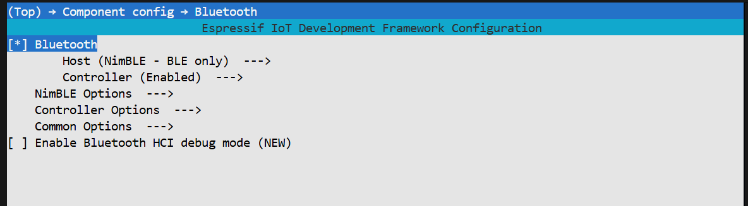Configuração Bluetooth

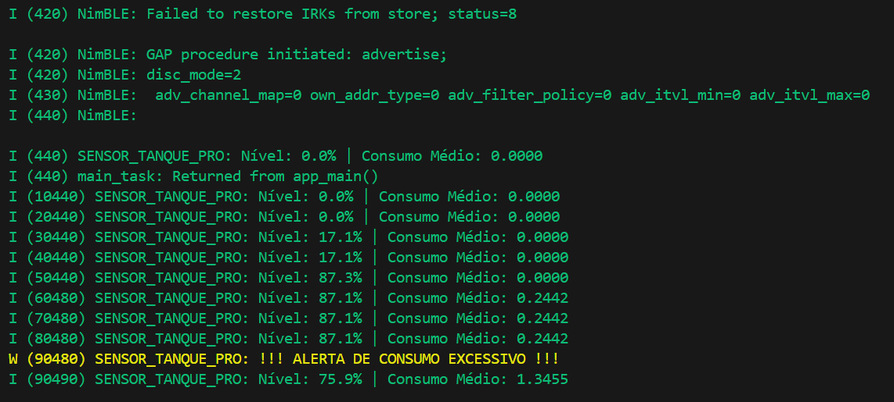
Validação no terminal

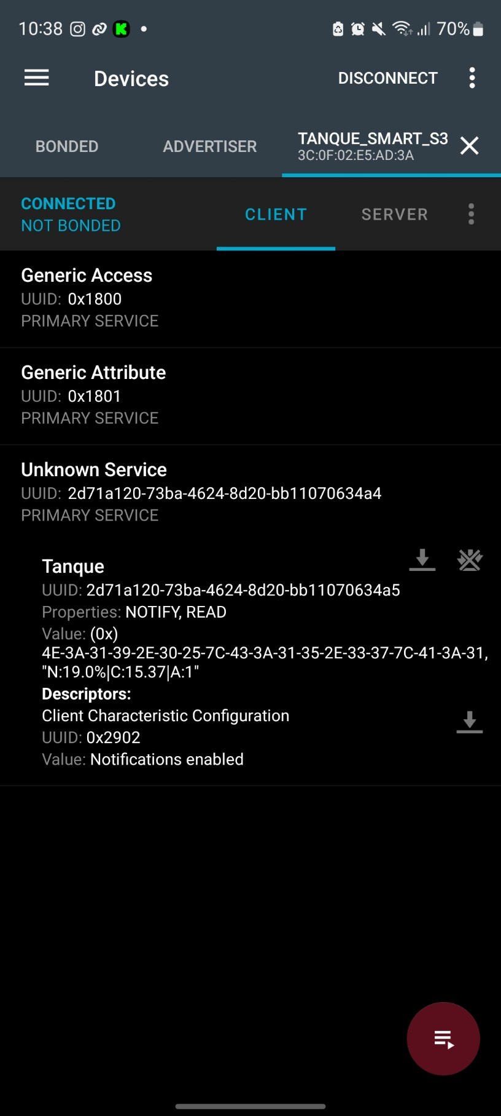
nRF Connect
- Pontos de Atenção: Se o dispositivo não aparecer, verifique se o Bluetooth do seu celular está ativo e se a antena interna do ESP32-S3 não está obstruída.

9. VALIDAÇÃO E COMPARAÇÃO
- Checklist de Sucesso:
  - O valor de porcentagem no log serial muda ao girar o potenciômetro?
  - O LED de alerta acende se você girar o potenciômetro rapidamente para o lado do GND (simulando vazamento)?
  - O smartphone consegue ler a string formatada?
O que muda da simulação para o mundo real?
Variável | No Ambiente Controlado | No Ambiente Real
Leitura ADC | Linearidade perfeita  (0 a 4095) | Possui ruído térmico; o código usa filtro de 0.05 para compensar.
Persistência NVS | Frequentemente reiniciada | Mantém o consumo médio mesmo após semanas desligado.

10. RESOLUÇÃO DE PROBLEMAS
Se você notar que... | A causa pode ser... | Tente o seguinte...
O app não encontra o BLE | Cache do Bluetooth do celular | Desligue/Ligue o Bluetooth ou limpe o cache do app nRF Connect
Alerta de vazamento constante | Valor de ultimo_nivel instável | Verifique se o pino central do potenciômetro não está com mau contato
Erro de NVS no Boot | Partição NVS corrompida | O código já executa nvs_flash_erase() automaticamente se detectar erro de versão.

11. CONCLUSÃO E PRÓXIMOS PASSOS
- Glossário: GATT (Generic Attribute Profile), BLE (Bluetooth Low Energy), ADC (Analog-to-Digital Converter), NVS (Non-Volatile Storage)
- Desafio de Aprimoramento/Expansão: Altere o INTERVALO_MEDICAO para 1 minuto e implemente uma lógica que salve o nível atual na NVS a cada 1 hora para evitar perdas de dados em caso de queda de energia prolongada.
- Referências Adicionais:
  - Documentação NimBLE da Apache
https://mynewt.apache.org/latest/network/ble_hs/ble_hs.html
  - Guia de ADC da Espressif
https://docs.espressif.com/projects/esp-idf/en/latest/esp32s3/api-reference/peripherals/adc_oneshot.html

Este material é um guia complementar para execução independente em regime assíncrono.

Controle de Revisão

Versão | Descrição | Razão | Autor | Data
1.0.0 | Tutorial Assincrono | Elaboração Inicial | João Santana | 05/02/2026

